• Módulo 05

• PARTE 1 – TRANSLAÇÃO DE GRÁFICOS

Nos módulos passados, falamos um pouco sobre algumas funções específicas, como a modular e a de primeiro segundo grau. Nesse módulo veremos com mais detalhes que é possível manipular essas funções de forma que provocamos uma alteração na posição, porém sem mudar o formato principal (isto é, se o gráfico principal for uma reta, que é o caso das funções de primeiro grau, ele continuará sendo uma reta). Vamos ver cada caso:

1. Funções de primeiro grau
Uma função do primeiro grau é uma função com o formato f(x) = ax + b. Para esse primeiro caso, vamos tomar uma função mais simples possível: f(x) = x, o gráfico desse gráfico, é uma reta, de inclinação positiva:
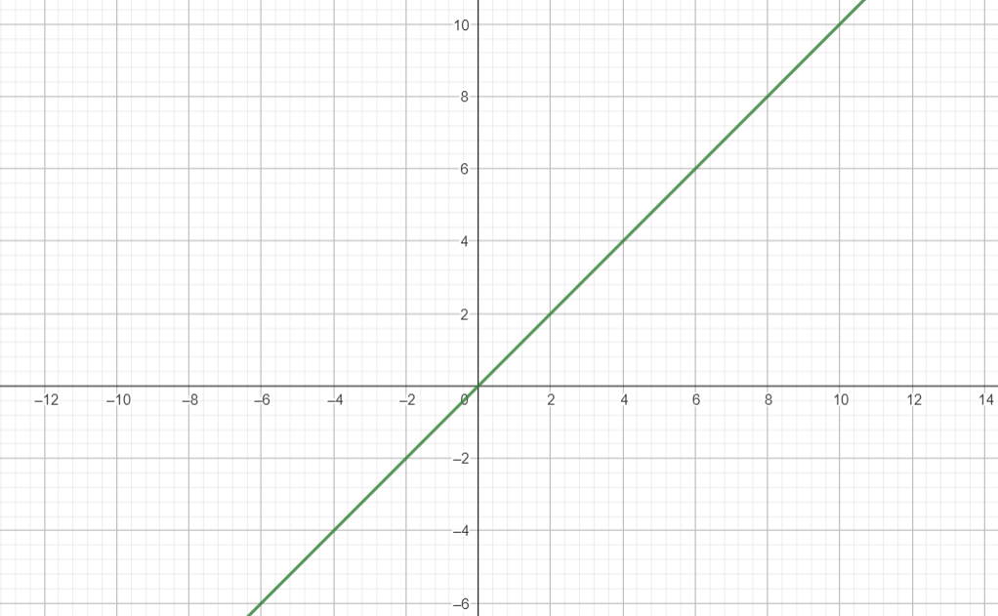

Esse gráfico pode transladado de 2 formas:
• Somando uma constante x1 ao gráfico: se f(x) = x + x1, o gráfico transladará para cima e para a esquerda, de forma que a reta interceptará o eixo y (eixo vertical) em x1.
• Subtraindo uma constante x1 ao gráfico: se f(x) = x – x1, o gráfico transladará para baixo e para direita, e a reta interceptará o eixo y em x1, similar ao primeiro caso.

Tomando x1 como 2, veja como ficou cada caso de translação:

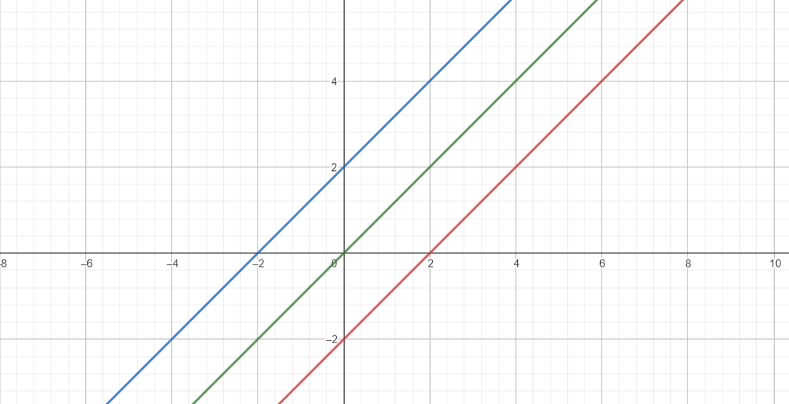

2. Funções de segundo grau
Uma função de segundo grau pode ser escrita no formato f(x) = ax² + bx + c. Tomando como exemplo uma função f(x) = x², sabemos que esse gráfico será uma parábola com concavidade voltada para cima:
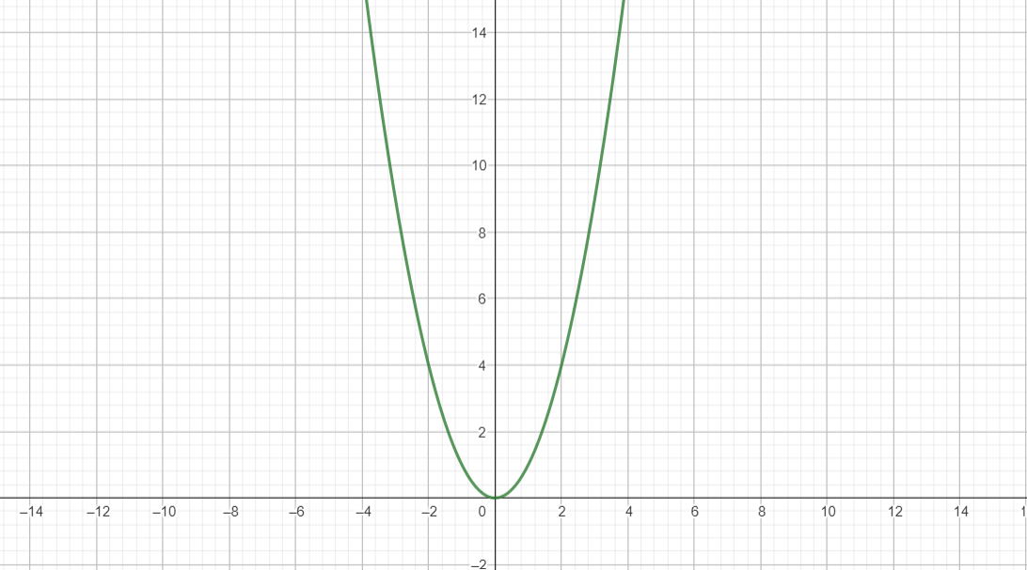

Para esse segundo caso, podemos transladar o gráfico de 4 formas:
• Somando uma constante x1 à x²: Se f(x) = x² + x1, o gráfico será transladado x1 unidades para cima.
• Subtraindo uma constante x1 a x²: Se f(x) = x² – x1, o gráfico será transladado x1 unidades para baixo.
• Somando uma constante x1 dentro do produto notável “quadrado da soma”: Se f(x) = (x + x1)², o gráfico será transladado x1 unidades para a esquerda.
• Subtraindo uma constante x1 dentro do produto notável “quadrado da diferença”: Se f(x) = (x – x1)², o gráfico será transladado x1 unidades para a direita.

Você pode se perguntando, mas nesses dois casos finais, x não está elevado ao quadrado, então a função não é de segundo grau, certo?
Não exatamente! É necessário lembrar que nesses dois casos, estamos trabalhando com uma função que possui um produto notável dentro. Se necessário, consulte o módulo 1 se estiver com dúvidas nessa parte.

- Exemplo de cada translação: Tomando a função genérica que apresentamos anteriormente, e x1 como 2, veja como ficou cada um dos casos de translação apresentados:

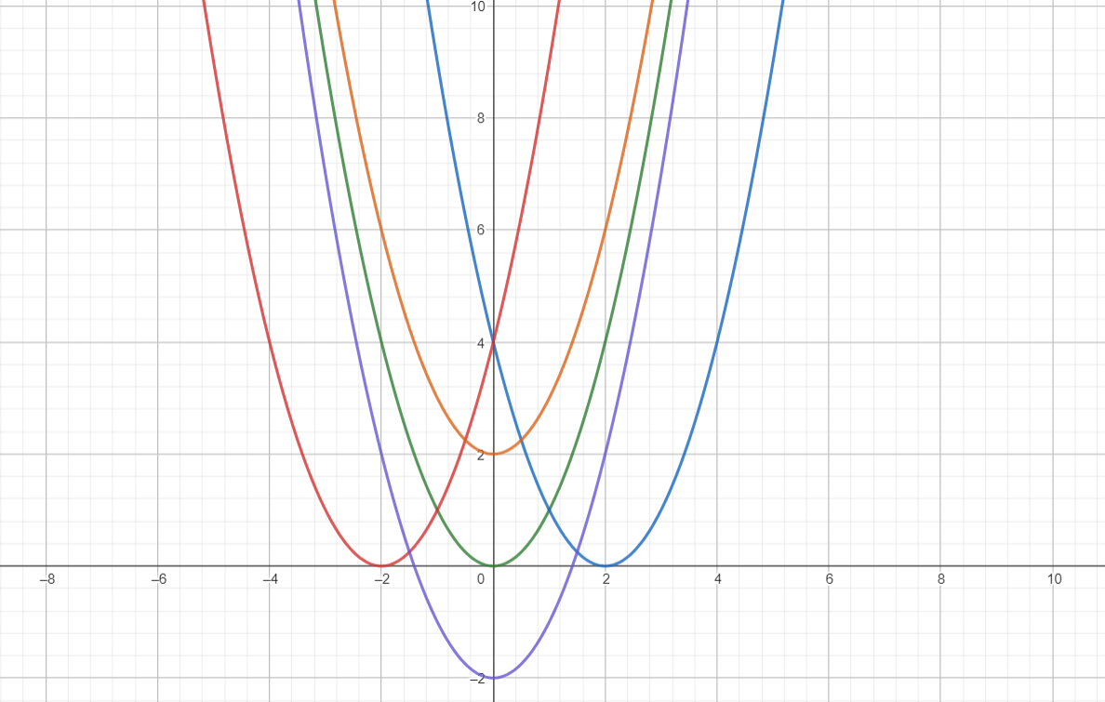

3. Funções modulares: Os casos de translação da função modular foram apresentados no módulo 4. Consulte novamente se surgirem dúvidas.

• PARTE 2 – FUNÇÕES COMPOSTAS
Uma função composta é uma função que contém uma ou mais funções dentro dela, que podem ser iguais ou diferentes.
Normalmente quando nos referimos a funções, usamos a notação f(x), e em seguida igualamos isso a algo que está em relação a x. Porém, em uma função composta, usamos a notação f(g(x)), ou seja, escrevemos algo que não está em relação a x, mas em relação a uma função g(x), que está em relação a x.

Como assim? Vejamos um exemplo:
Supondo g(x) = 2x, e f(x) = x², podemos assumir que f(g(x)) = 4x², isso porque chegamos nisso se substituirmos a variável x de f(x) pela função 2x, que é g(x).
Nem sempre f(g(x)) é igual a g(f(x)), e é o que acontece nesse caso: g(f(x)) = 2x², e não 4x².

Um detalhe em relação à notação: Em vez de escrevermos f(g(x)), podemos escrever isso de um jeito mais simplificado: f o g, onde o símbolo “o” podemos ler como “composta de”.

